Vánoční tradice (zvonky, jmelí, kapr)
Різдвяні традиції (дзвоники, омела, короп)
Pracovní list je určen všem, kteří se chtějí dozvědět o některých vánočních zvycích a jejich původu. Žák aplikuje informace, které nalézá ve videoukázce, pracuje s textem, čte s porozuměním, vyhledává na internetu a ve slovníku.
Це завдання призначено для всіх, хто хоче дізнатися про походження різдвяних звичаїв. Учень застосовує інформацію з відео, працює з текстом, інтернетом, уважно читає та шукає необхідне в словнику.
- České vánoční zvyky
- Різдвяні звичаї в Чехії
________________________________________________________
- Popiš, jaké pocity nebo situace se ti vybaví:
Опишіть, які почуття або ситуації вам приходять на думку, коли:

- Když slyšíš cinkání vánočního zvonečku.
Коли чуєш передзвін різдвяного дзвону.
………………………………………………………………………………………………………………………………………………………………………………………………………………………………………….
- Když dostaneš větvičku jmelí.
Якщо ви отримаєте гілочку омели.
………………………………………………………………………………………………………………………………………………………………………………………………………………………………………….
- Když vidíš před obchody kádě s vánočním kaprem.
Коли бачиш біля магазинів або на ярмарках живих різдвяних коропів.
………………………………………………………………………………………………………………………………………………………………………………………………………………………………………….

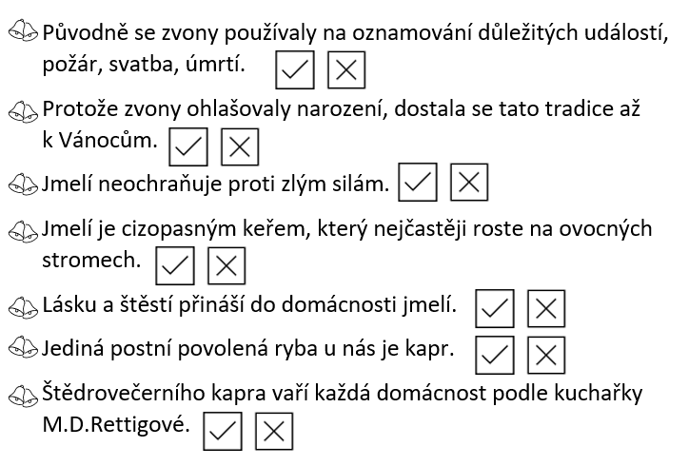
Označ zda je tvrzení pravda nebo lež
Co je to žejdlík?
Co je to žemlička?

чашка/ємність = žejdlík ➝
булочка/колобок = žemlička ➝

Вкажіть, чи є твердження вірним або ні.
- Спочатку дзвони сповіщали про важливі події, пожежу, весілля або смерть.
так - ні
- Оскільки дзвони сповіщали і про народження дітей, ця традиція стала частиною Різдва.
так - ні
- Омела не захищає від злих сил.
так - ні
- Омела - чужорідний чагарник (кущ), який найчастіше росте на плодових деревах.
так - ні
- Омела приносить щастя, згоду та любов в дім.
так - ні
- В Чехії єдина дозволена риба під час посту є короп.
так - ні
- Кожна родина готує святвечірнього коропа за кулінарною книгою М.Д. Реттіг
так - ні

Vypiš, co bude potřeba na přípravu kapra na černo
podle receptu Magdaleny Dobromily Rettigové
………………………………………………………………………………………………………………………………………………………………………………………………………………………………………………………………………………………………………………………………………………………………………………………………………………………………………………………………………………………………………………………………………………………………………………………………………………………………………………………………………………………………………………………………………………………………………………
Напишить, що знадобиться для приготування коропа згідно з рецептурою Магдалени Добромили Реттіг ➝ ➝ ➝
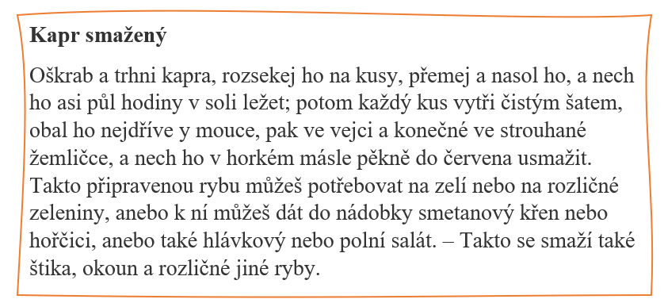
Смажений короп
Почистити та обскубати коропа, нарізати шматочками, промити, посолити. Залишити в солі близько пів години, потім кожен шматочок витерти чистою тканиною та обсмажити спочатку в борошні, потім в яйці й нарешті в сухарях. Обсмажити на розігрітому маслі до гарного рум'яного кольору та подавати з капустою, салатом овочами, з хріном або гірчицею. Так само смажать ще судака, щуку та іншу рибу.
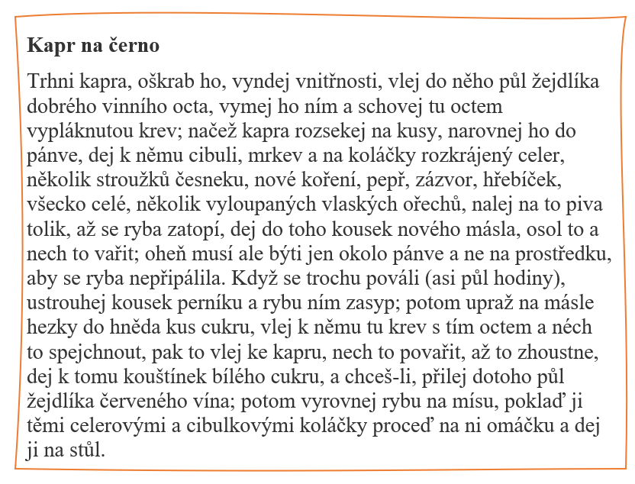

………………………………………………………………………………………………………………………………………………………………………………………………………………………………………………………………………………………………………………………………………………………………………………………………………………………………………………………………………………………………………………………………………………………………………………………………………………………………………………………………………………………………………………………………………………………………………………

Смажений короп (по чорному)
Випотрошити коропа, вийняти нутрощі, потім влити до риби пів столової ложки винного оцту та обмити рибу. Сховати рідину (оцет та залишки риб'ячої крові). Порізати коропа на шматки, розкласти в каструлі, додати цибулю, моркву та селер (все нарізано шматочками), кілька зубчиків часнику, молоде коріння, перець, імбир, цілу гвоздику, кілька очищених волоських горіхів, залити все пивом (щоб риба була покрита), покласти шматочок свіжого масла, посолити та дати закипіти; вогонь повинен бути тільки навколо сковороди, не в середині, щоб риба не підгоріла. Коли риба трохи провариться (приблизно пів години) потрібно натерти шматочок пряника та посипати ним рибу. Шматочок цукру окремо обсмажити на вершковому маслі до рум'яності, додати рідину (кров з оцтом), залишити варитися. Потім цю суміш додати до коропа, варити до загустіння, додати трішки білого цукру, за бажанням додати пів склянки червоного вина; потім викласти рибу на тарілку, покрити цибулею, полити соусом і поставити на стіл.

Vyhledej na internetu další informace o těchto tradicích.
Дізнайтеся в Інтернеті більше інформації про ці традиції.

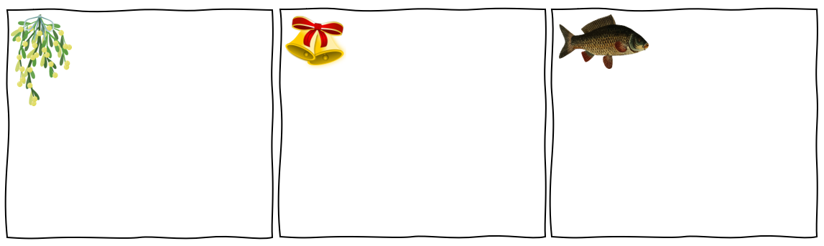
Co jsem se touto aktivitou naučil/a:
Чому я навчилась(-вся) з цього завдання:
………………………………………………………………………………………………………………………………………………………………………………………………………………………………………………………………………………………………………………………………………………………………………
………………………………………………………………………………………………………………………
…………………………………………………………………………………………………………………...
Autor: Dominika Chalušová
Toto dílo je licencováno pod licencí Creative Commons [CC BY-NC 4.0]. Licenční podmínky navštivte na adrese [https://creativecommons.org/choose/?lang=cs].
Zdroje:
https://pixabay.com/cs/illustrations/jmel%c3%ad-v%c3%a1noce-dekorace-dovolen%c3%a1-1091986/
https://pixabay.com/cs/vectors/zvony-v%c3%a1noce-v%c3%a1no%c4%8dn%c3%ad-dekorace-2957570/
https://pixabay.com/cs/vectors/zv%c3%ad%c5%99e-kapr-ryba-sladkovodn%c3%ad-jezero-2029698/
http://rettigova.lukul.cz/rozlicne-ryby

